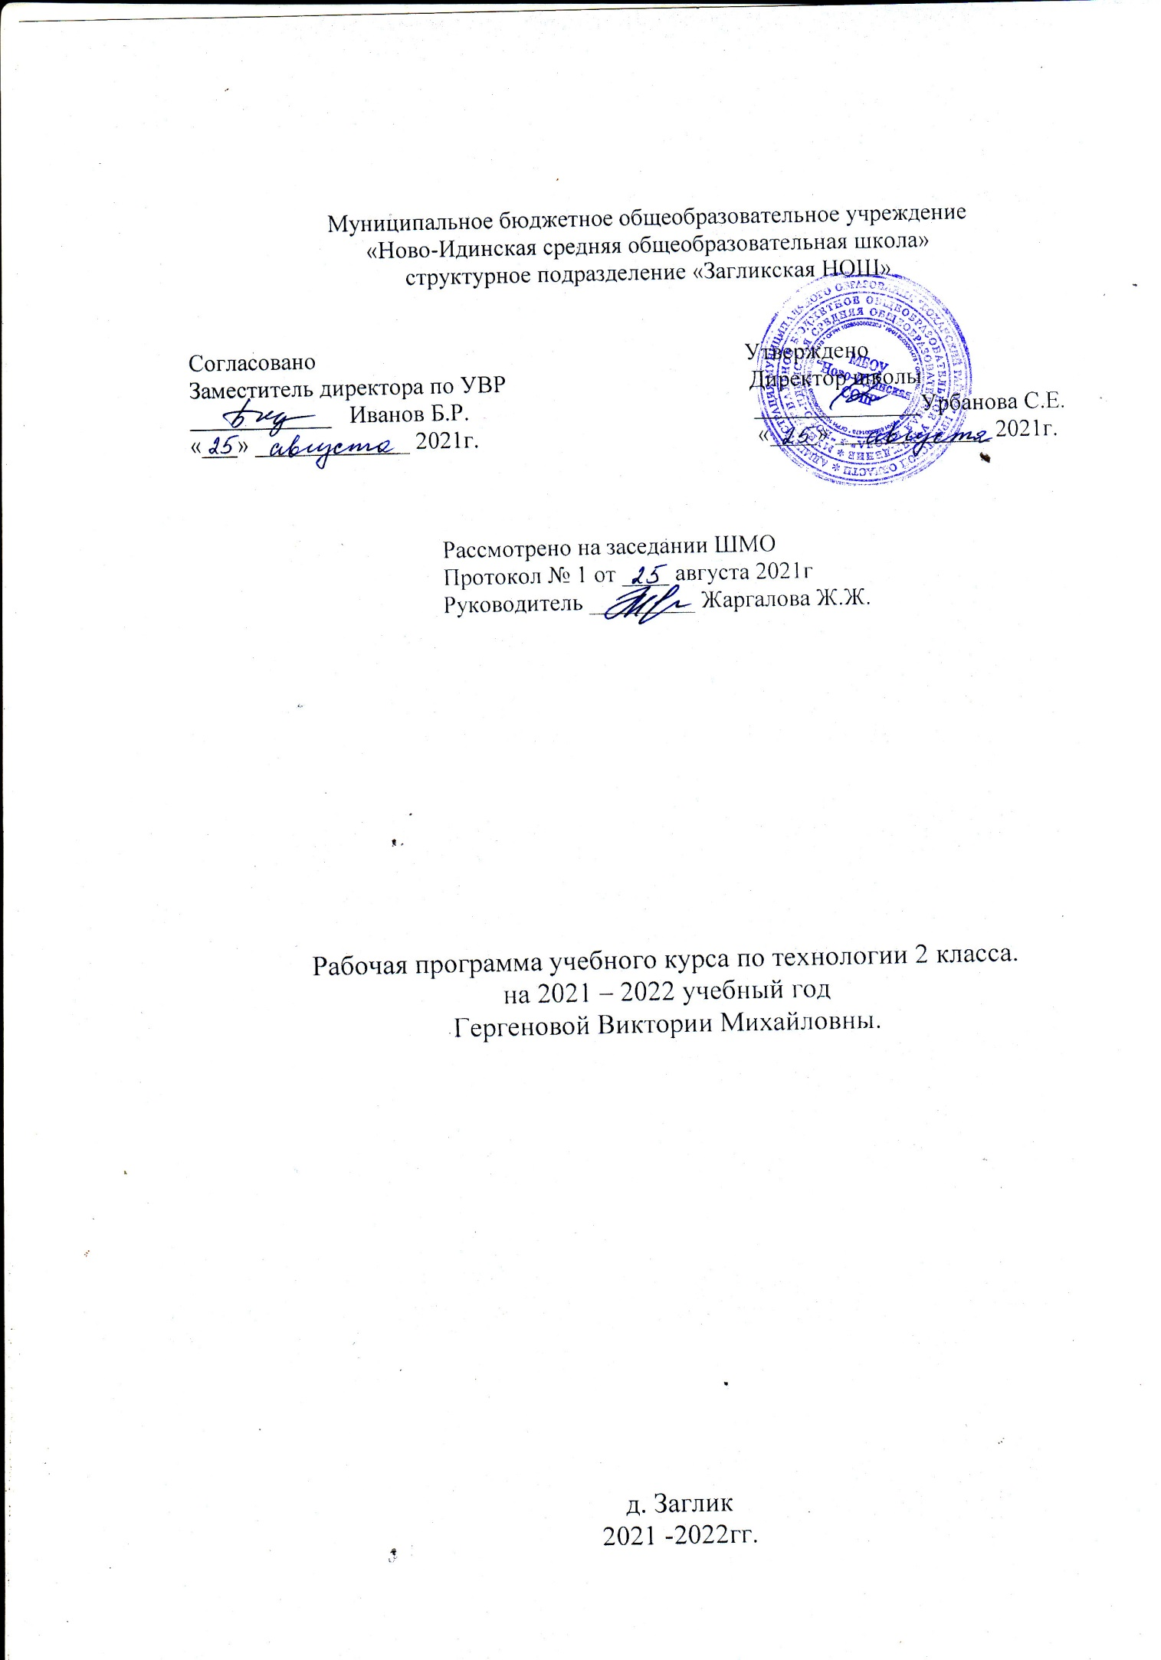

Рабочая программа разработана в соответствии с основными положениями федерального государственного образовательного стандарта начального общего образования, требованиями Примерной основной образовательной программы ОУ, Концепции духовно-нравственного воспитания и развития личности гражданина России, а также планируемыми результатами начального общего образования, с учетом возможностей учебно-методических систем «Перспектива», «Школа России» и ориентирована на работу по учебно-методическому комплекту.

- РЕЗУЛЬТАТЫ ОСВОЕНИЯ УЧЕБНОГО ПРЕДМЕТА

Создание условий дляформирования следующих умений:
– объяснять свои чувства и ощущения от восприятия объектов, иллюстраций, результатов трудовой деятельности человека-мастера;
– уважительно относиться к чужому мнению, к результатам труда мастеров;
– понимать исторические традиции ремесел, положительно относиться к труду людей ремесленных профессий.
– определять с помощью учителя и самостоятельно цель деятельности на уроке;
– учиться выявлять и формулировать учебную проблему совместно с учителем (в ходе анализа предлагаемых заданий, образцов изделий);
– учиться планировать практическую деятельность на уроке;
– под контролем учителя выполнять пробные поисковые действия (упражнения) для выявления оптимального решения проблемы (задачи);
– учиться предлагать из числа освоенных конструкторско-технологические приемы и способы выполнения отдельных этапов изготовления изделий (на основе продуктивных заданий в учебнике);
– работать с учителем по составленному плану, используя необходимые дидактические средства (рисунки, инструкционные карты, инструменты и приспособления), осуществлять контроль точности выполнения операций (с помощью шаблонов неправильной формы, чертежных инструментов);
– определять в диалоге с учителем успешность выполнения своего задания.
– наблюдать конструкции и образы объектов природы и окружающего мира, результаты творчества мастеров родного края;
– сравнивать конструктивные и декоративные особенности предметов быта и осознавать их связь с выполняемыми утилитарными функциями, понимать особенности декоративно-прикладных изделий, называть используемые для рукотворной деятельности материалы;
– учиться понимать необходимость использования пробно-поисковых практических упражнений для открытия нового знания и умения;
– находить необходимую информацию в учебнике, в предложенных учителем словарях и энциклопедиях (в учебнике – словарь терминов, дополнительный познавательный материал);
– с помощью учителя исследовать конструкторско-технологические и декоративно-художественные особенности объектов (графических и реальных), искать наиболее целесообразные способы решения задач из числа освоенных;
– самостоятельно делать простейшие обобщения и выводы.
– уметь слушать учителя и одноклассников, высказывать свое мнение;
– уметь вести небольшой познавательный диалог по теме урока, коллективно анализировать изделия;
– вступать в беседу и обсуждение на уроке и в жизни;
- учиться выполнять предлагаемые задания в паре, группе.
2. СОДЕРЖАНИЕ УЧЕБНОГО ПРЕДМЕТА
№  п/п | Название раздела | Количество  часов
1 | Здравствуй, дорогой друг | 1
2 | Человек и земля | 24
3 | Человек и вода | 3
4 | Человек и воздух | 3
5 | Человек и информация | 3
Итого |  | 34

Тематическое планирование
№  п/п | Тема урока | Кол-во часов
 | Раздел 1. Здравствуй, дорогой друг (1 ч)
1 | Как работать с учебником. Изделие «Папка достижений» | 1
 | Раздел 2. Человек и земля (23 ч)
 | Земледелие (1 ч)
2 | Практическая работа: «Выращивание лука». | 1
 | Посуда (4 ч)
3 | Изделие: «Корзина с цветами». | 1
4 | Работа с пластилином. Изделие «Семейка грибов на поляне».  Практические работы «Съедобные и несъедобные грибы», «Плоды лесные и садовые» | 1
5 | Работа с пластичными материалами (тестопластика). Изделие «Игрушка - магнит из теста» | 1
6 | Работа с пластичными материалами (глина, пластилин). Проект «Праздничный стол» | 1
 | Народные промыслы (5 ч)
7 | Хохлома. Работа с папье-маше. Изделие «Золотая хохлома» | 1
8 | Городец. Работа с бумагой. Аппликация. Изделие «Городецкая роспись» (разделочная доска) | 1
9 | Дымково. Работа с пластилином. Изделие: «Дымковская игрушка». | 1
10 | Работа с текстильными материалами. Изделие «Матрешка». | 1
11 | Работа с пластилином. Рельефные работы. Изделие « Деревня» (пейзаж) | 1
 | Домашние животные и птицы (3 ч)
12 | Человек и лошадь. Работа с картоном. Конструирование Изделие «Лошадка». Практическая работа «Домашние животные». | 1
13 | Домашние птицы. Работа с природными материала. Мозаика.  Изделия: «Курочка из крупы», «Цыпленок», «Петушок» (по выбору) | 1
14 | Работа с бумагой. Конструирование. Проект «Деревенский двор» | 1
 | Новый год (1 ч)
15 | Работа с различными материалами. Изделия «Новогодняя маска», «Ёлочные игрушки из яиц». (по выбору) | 1
 | Строительство (1 ч)
16 | Работа сбумагой. Полуобъёмная пластика. Изделия: «Изба», «Крепость». | 1
 | В доме (4 ч)
17 | Работа с волокнистыми материалами. Помпон. Изделие «Домовой». Практическая работа «Наш дом» | 1
18 | Внутреннее убранство избы. Работа с пластичными материалами (глина и пластилин). Лепка. Проект «Убранство избы»Изделие: «Русская печь». | 1
19 | Внутреннее убранство избы. Работа с бумагой. Плетение. Продолжение работы над проектом «Убранство избы». Изделие: «Коврик». | 1
20 | Внутреннее убранство избы. Работа с картоном. Конструирование. Завершение работы над проектом «Убранство избы». Изделие «Стол и скамья». | 1
 | Народный костюм (4 ч)
21 | Работа с волокнистыми материалами и картоном. Плетение. Изделие «Русская красавица» (композиция) | 1
22 | Работа с бумагой. Аппликация. Изделие «Костюмы для Ани и Вани» | 1
23 | Работа с ткаными материалами. Шитьё. Изделие «Кошелёк» | 1
24 | Работа с ткаными материалами. Вышивание. Изделия «Тамбурные стежки», «Салфетка» | 1
 | Раздел 3. Человек и вода (3 ч)
 | Рыболовство (3 ч)
25 | Работа с волокнистыми материалами. Изонить. Изделие «Золотая рыбка» (композиция) | 1
26 | Работа с природными материалами. Конструирование. Проект «Аквариум» | 1
27 | Работа с бумагой и волокнистыми материалами. Изделие «Русалка». | 1
 | Раздел 4. Человек и воздух (3 ч)
 | Птица счастья (1 ч)
28 | Работа с бумагой. Оригами. Изделие «Птица счастья». | 1
 | Использование ветра (2 ч)
29 | Работа с бумагой. Моделирование. Изделие «Ветряная мельница». | 1
30 | Работа с фольгой. Изделие «Флюгер». | 1
 | Раздел 5. Человек и информация (3 ч)
 | Книгопечатание (1 ч)
31 | Работа с бумагой и картоном. Изделие «Книжка-ширма» | 1
 | Поиск информации в Интернете (2 ч)
32-33 | Практическая работа «Ищем информацию в Интернете» | 1
34 | Подведение итогов за год | 1

